苏科九上12.4机械能与内能的相互转换
（共17题）

一、选择题（共10题）
- 下列说法正确的是
A．内燃机是利用电能做功的机 械
B．内燃机在做功冲程把内能转化为机械能
C．内燃机在压缩冲程把内能转化为机械能
D．随着技术的进步，内燃机的效率达到 $100\%$

- 如图所示是汽油机工作时的四个冲程，其中说法正确的是
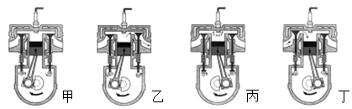
A．按一个工作循环其正确排列顺序是：丁乙丙甲
B．甲冲程中的能量转换过程为内能转换为机械能
C．使用热值更高的燃料可提高热机的工作效率
D．丁冲程中活塞向下运动气缸内压强变小，大气压将汽油与空气混合物压入气缸

- 在公路上有一辆汽车（汽油机发动）和一台拖拉机（柴油机发动）发生故障，经检查都是蓄电池坏了，不能启动，有人建议，只要把它们推动以后就可以使发动机继续工作。你认为把它们推动以后
A．只有汽车可以继续行驶 B．只有拖拉机可以继续行驶
C．汽车和拖拉机仍能行驶 D．都不能行驶

- 如图所示为四冲程内燃机工作示意图，这四个冲程中活塞和曲轴的位置，进气门、排气门的开闭情况有错误的是
A．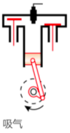 B．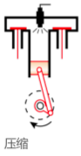 C．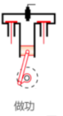 D．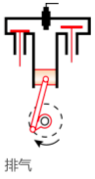

- 如图是四冲程汽油机工作的四个冲程示意图，其中使汽车获得动力的冲程是
A．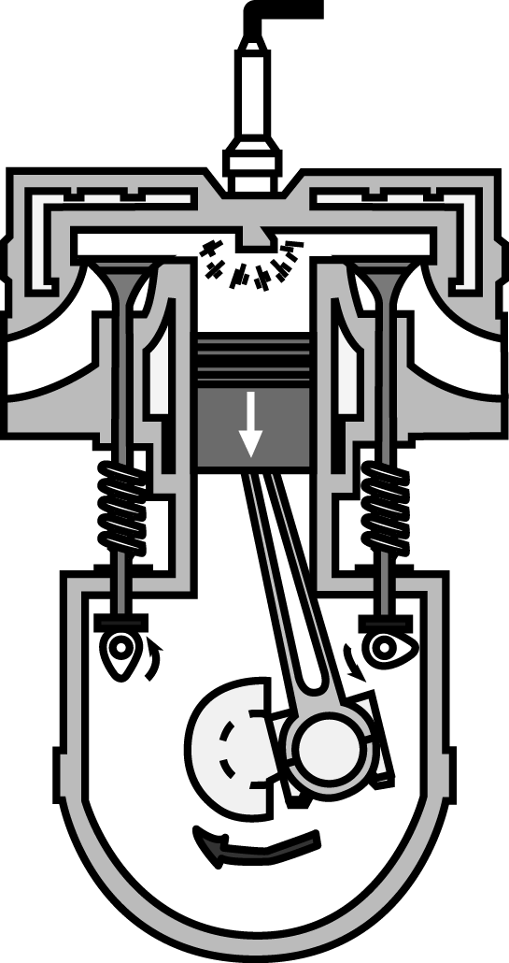 B．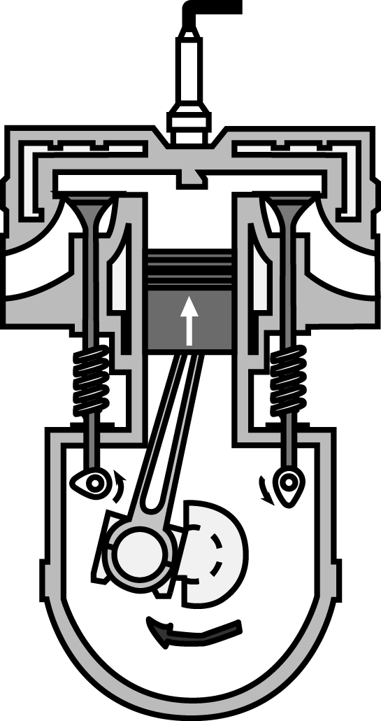 C．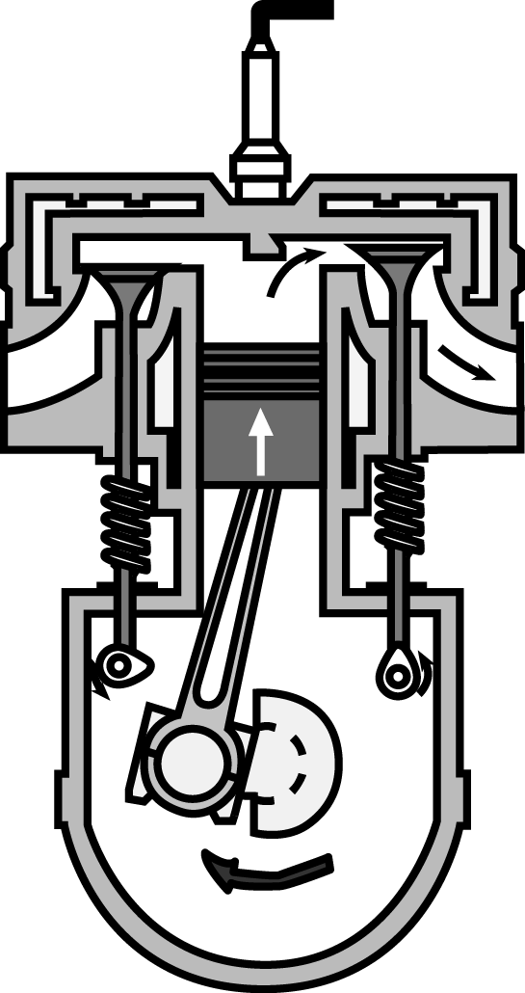 D．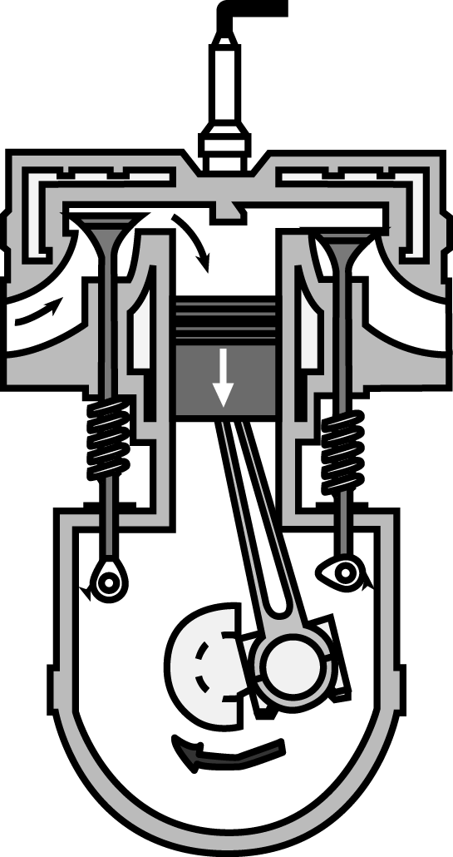

- 古语道：“人要实，火要虚”。此话的意思是说做人要脚踏实地，才能事业有成；可燃物要架空一些，才能燃烧更旺。“火要虚”的目的是
A．增大可燃物与空气的接触面 B．提高可燃物的着火点
C．增大可燃物的热值 D．增加空气中氧气的含量

- 下列关于内燃机的说法正确的是
A．内燃机做功冲程将机械能转化为内能
B．先进的制造技术能将内燃机的效率提高到 $100\%$
C．热值大的燃料燃烧时放出的热量多
D．汽油机的效率越高，在做相同有用功时，消耗的燃料越少

- 如图是四冲程汽油机做功冲程的示意图。汽油燃烧产生高温高压的气体推动活塞向下运动。在活塞向下运动的过程中，汽缸内气体的
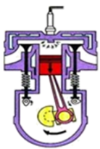
A．内能增大 B．温度降低
C．密度增大 D．分子热运动加快

- 四冲程汽油机在工作过程中，将机械能转化为内能的冲程是
A．吸气冲程 B．压缩冲程 C．做功冲程 D．排气冲程

- 下列流程图是用来说明单缸四冲程汽油机的一个工作循环及涉及到的主要能量转化情况．关于对图中 $①②③④$ 的补充正确的是
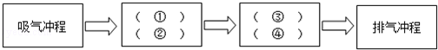
A． $①$ 做功冲程 $②$ 内能转化为机械能 $③$ 压缩冲程 $④$ 机械能转化为内能
B． $①$ 压缩冲程 $②$ 内能转化为机械能 $③$ 做功冲程 $④$ 机械能转化为内能
C． $①$ 压缩冲程 $②$ 机械能转化为内能 $③$ 做功冲程 $④$ 内能转化为机械能
D． $①$ 做功冲程 $②$ 机械能转化为内能 $③$ 压缩冲程 $④$ 内能转化为机械能

二、填空题（共4题）
- 某垃圾处理厂处理垃圾时提炼出了 $200 kg$ 燃料油，若燃料油的热值为 $4.2×{10}^{7} J/kg$，则这些燃料油完全燃烧放出的热量为 $J$。

- 某汽油机在工作时转速为 $360 r/min$，则每秒做功 次；若该汽油机功率为 $10 kW$，效率为 $36\%$，使用的汽油热值为 $4×{10}^{7} J/kg$，则汽油机工作 $1$ 小时消耗 $kg$ 汽油。

- 如果有一台内燃机在一个工作循环中消耗了 $20 g$ 的燃油，这些燃油完全燃烧产生的热量是 $9.2×{10}^{5} J$，那么该燃油的热值是 。如果这台内燃机发动机的效率为 $20\%$，则一个工作循环输出的有用机械能为 。燃油燃烧时的能量转化是将 能转化为 能。

- 内然机的四个冲程分别是： 冲程、 冲程、 冲程和 冲程。其中 冲程是把内能转化为机械能。

三、综合应用题（共3题）
- 回答下列问题：
(1) 完全燃烧 $1.4 g$ 酒精释放的热量是完全燃烧 $0.7 g$ 酒精释放热量的 倍。$0.7 g$ 酒精完全燃烧释放的热量是 $2.1×{10}^{4} J$。这些热量全部被 $100 g$ 的液体 $A$ 吸收，液体的温度升高了 ${50}^{∘}C$；完全燃烧 $1.4 g$ 酒精释放的热量全部被 $200 g$ 的液体 $A$ 吸收，液体的温度升高了 $Δt=$ ${}^{∘}C$（不考虑散热）。
(2) 现用图所示装置加热 $200 g$ 的液体 $A$，燃烧了 $1.4 g$ 酒精，液体升高的温度小于 $Δt$，有哪些原因会导致这个结果？ 。
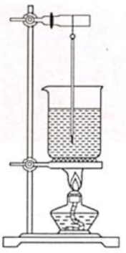

- 如图所示，在空气压缩引火仪玻璃筒的底部放一小团干燥的硝化棉，将活塞迅速下压（活塞没有接触硝化棉），硝化棉燃烧。
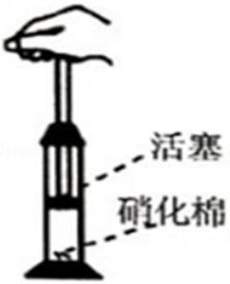
(1) 硝化棉能燃烧。原因是：在下压过程中 。
A．活塞与筒壁之间的摩擦，使活塞内能增大
B．活塞对硝化棉做功，使硝化棉内能增大
C．活塞对筒内空气做功，使空气内能增大
(2) 下压过程的能量转化情况与汽油机 冲程的相同。
(3) 汽油机的效率为 $25\%$，它的油箱中装有 $4 kg$ 的汽油（热值为 $4.6×{10}^{7} J/kg$）。工作中汽油机完全燃烧了一半的汽油，此过程放出的热量为 $J$。剩下汽油的热值是 $J/kg$。

- 请回答下列问题：
(1) 甲、乙两物体质量都为 $1 kg$，丙物体质量为 $2 kg$，三个物体温度都升高 $1^{∘}C$，吸收热量 $Q$ 如图所示，则甲物体温度升高 $2^{∘}C$ 需要吸收的热量是 $J$；乙物体温度降低 $1^{∘}C$ 需要放出的热量是 $J$，丙物体的比热容 $c_{丙}=$ $J/(kg⋅^{∘}C)$。
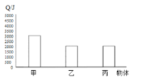
(2) 可燃冰是一种可燃物质。某次开发出来的可燃冰的热值是 $1.008×{10}^{8} J/m^{3}$，则 $0.01 m^{3}$ 的这种可燃冰完全燃烧后会放出 $J$ 的热量；假如用可燃冰来加热水，可燃冰燃烧后放出的热量 （选填“可以”或“不可以”）全部被水吸收，理由是 。
答案
一、选择题（共10题）
1. 【答案】B
【解析】内燃机是利用内能转换成机械能的机械，选项A不符合题意；内燃机做功冲程把内能转换成机械能，选项B符合题 意；内燃机压缩冲程把机械能转换成内能，选项C不符合题意；不论技术如何进步，内燃机总有损耗，故内燃机的效率总小于 $100\%$。D选项不符合题意；答案选B。

2. 【答案】D
【解析】丁图进气门开启，气体流入汽缸，是吸气冲程；甲图两气门都关闭，活塞上行，汽缸容积变小，是压缩冲程；丙图两气门都关闭，火花塞点火，活塞下行，汽缸容积变大，是做功冲程；乙图排气门开启，气体流出汽缸，是排气冲程；故正确次序是丁甲丙乙，故A错误；
据上面的可知，甲图是压缩冲程，即机械能转化为内能，故B错误；
热值是燃料本身的一种属性，与热机的效率是无关的，故C错误；
据课本可知，丁图是吸气冲程，故活塞向下运动气缸内压强变小，大气压将汽油与空气混合物压入气缸，故D正确。

3. 【答案】B
【解析】汽车内部是汽油机其压缩冲程末需要火花塞点燃汽油和空气混合物，完成做功冲程，所以需要电瓶提供电能，电瓶损坏后无法前进。
拖拉机内部是柴油机，其结构为喷油嘴是压燃式点火，没有蓄电池也可以工作，所以拖拉机可继续前进。
故选B。

4. 【答案】B
【解析】A、吸气冲程，进气门打开，排气门关闭，活塞向下运动，故A正确；
B、压缩冲程，两个气门都关闭，活塞向上运动，故B错误；
C、做功冲程，两个气门都关闭，活塞向下运动，故C正确；
D、排气冲程，进气门关闭，排气门打开，活塞向上运动，故D正确。

5. 【答案】A
【解析】由上述分析可知，使汽车获得动力的冲程是做功冲程，这一冲程中，将内能转化为机械能。
A 、两气门都关闭，活塞下行，汽缸容积变大，是做功冲程；符合题意；
B 、两气门都关闭，活塞上行，汽缸容积变小，是压缩冲程；不符合题意；
C 、排气门开启，气体流出汽缸，是排气冲程；不符合题意；
D 、进气门开启，气体流入汽缸，是吸气冲程；不符合题意。

6. 【答案】A

7. 【答案】D

8. 【答案】B
【解析】由图可知，该冲程为做功冲程，燃气膨胀对外做功，将内能转化为机械能，内能减小、温度降低。

9. 【答案】B

10. 【答案】C
【解析】热机的四个冲程，吸气冲程、压缩冲程、做功冲程、排气冲程．压缩冲程中，活塞上升压缩气缸内的气体，使气体内能增大，即机械能转化为内能；做功冲程中，高温高压的燃气推动活塞向下运动，内能转化为机械能

二、填空题（共4题）
11. 【答案】$8.4×{10}^{9}$
【解析】这些燃料油完全燃烧释放出的热量：$Q_{放}=m_{油}q=200 kg×4.2×{10}^{7} J/kg=8.4×{10}^{9} J$。

12. 【答案】$30$；$2.5$
【解析】该汽油机每分钟转 $3600$ 转，即每秒钟转 $60$ 转，由“内燃机完成 $1$ 个工作循环，飞轮转 $2$ 周，对外做功 $1$ 次”可知，该汽油机每秒做功 $30$ 次；由 $P=\frac{W}{t}$ 可得，汽油机工作 $1 h$ 牵引力做的功
$W=Pt=10×{10}^{3} W×3600 s=3.6×{10}^{7} J$，$η=\frac{W}{Q_{放}}×100\%$，
汽油完全燃烧放出的热量 $Q_{放}=\frac{W}{η}=\frac{3.6×{10}^{7} J}{36\%}=1×{10}^{8} J$。
又由 $Q=mq$ 得，需要消耗汽油的质量 $m=\frac{Q_{放}}{q}=\frac{1×{10}^{8} J}{4×{10}^{7} J/kg}=2.5 kg$。

13. 【答案】$4.6×{10}^{7} J/kg$；$1.84×{10}^{5} J$；
【解析】已知 $m=20 g=0.02 kg$，由 $Q_{放}=qm$ 可得，燃油的热值为：$q=\frac{Q_{放}}{m}=\frac{9.2×{10}^{5} J}{0.02 kg}=4.6×{10}^{7} J/kg$；
一个工作循环输出的有用机械能：$W_{有}=ηQ_{放}=20\%×9.2×{10}^{5} J=1.84×{10}^{5} J$。
燃油燃烧时的能量转化是化学能转化为内能。

14. 【答案】吸气；压缩；做功；排气；做功
【解析】四冲程内燃机的四个沖程依次是：吸气冲程、压缩冲程、做功冲程、排气冲程；其中做功冲程是把内能转化为机械能，压缩冲程是把机械能转化为内能。

三、综合应用题（共3题）
15. 【答案】
(1) $2$；$50$
(2) 烧杯没有加盖、烧杯壁向外散热、烧杯本身吸热等。
【解析】
(1) 因为 $1.4 g$ 是 $0.7 g$ 的 $2$ 倍，所以完全燃烧 $1.4 g$ 酒精释放的热量是完全燃烧 $0.7 g$ 酒精释放热量的 $2$ 倍。根据公式 $Q=Q_{吸}=cmΔt$ 得到：$0.7 g$ 酒精完全燃烧放出热量 $Q=cmΔt$；$1.4 g$ 酒精完全燃烧放出热量 $Qʹ=Qʹ_{吸}=cmʹΔtʹ$。则 $\frac{Q}{Qʹ}=\frac{m}{mʹ}×\frac{Δt}{Δtʹ}$，即 $\frac{1}{2}=\frac{1}{2}×\frac{{50}^{∘}C}{Δtʹ}$，那么 $Δtʹ={50}^{∘}C$。
(2) 液体温度升高得少，说明热量有损失，原因有：烧杯没有加盖、烧杯壁向外散热、烧杯本身吸热等。

16. 【答案】
(1) C
(2) 压缩
(3) $9.2×{10}^{7}$；$4.6×{10}^{7}$
【解析】
(1) 迅速向下压活塞，活塞会压缩空气做功，机械能转化为内能，使空气的内能增加，温度升高，当温度达到棉花的燃点时，棉花就会燃烧，故C正确。
(2) 在四冲程汽油机工作过程中，将机械能转化为内能的过程是压缩冲程，所以下压活塞过程的能量转化情况与汽油机压缩冲程的相同。
(3) $2 kg$ 汽油完全燃烧放出的热量为：$Q_{放}=mq=2 kg×4.6×{10}^{7} J/kg=9.2×{10}^{7} J$，
燃料的热值是燃料的一种特性，不随着质量的改变而改变，
所以，汽油燃烧一半后，剩余汽油的热值不变，仍为 $4.6×{10}^{7} J/kg$。

17. 【答案】
(1) $6000$；$2000$；$1000$
(2) $1.008×{10}^{6}$；不可以；燃料完全燃烧放岀的热量不可以被水完全吸收，存在损耗，可能散失在空气中或者被容器吸收了一部分热量
【解析】
(1) 由图象可知，三个物体温度都升高 $1^{∘}C$，则甲吸收的热量为 $3000 J$，乙、丙吸收的热量 均为 $2000 J$，则甲物体温度升高 $2^{∘}C$ 需要吸收的热量是 $6000 J$，乙物体温度降低 $1^{∘}C$ 需要放出的热量是 $2000 J$；由题知，甲、乙两物体质量都为 $1 kg$，丙物体质量为 $2 kg$；所以，根据比热容的定义可知，丙的比热容是 $1000 J/(kg⋅^{∘}C)$；
(2) 燃料完全燃烧放出的热量 $Q=Vq=0.01 m^{3}×1.008×{10}^{8} J/m^{3}=1.008×{10}^{6} J$。

